1- Dessine :
Phonologie
Le
un poisson deux chaussures une souris

un escargot une casserole six

un citron un garçon le pouce

2- Classe les mots selon que tu entends [k] ou [s]
c
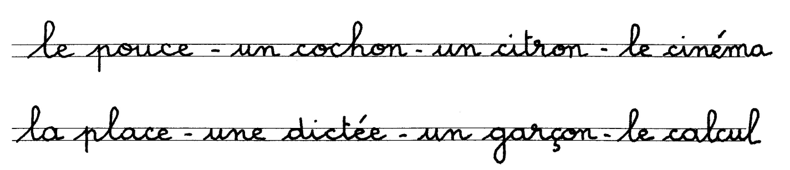

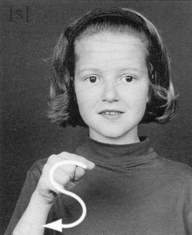
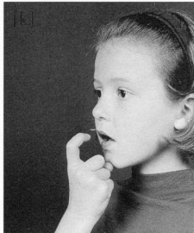
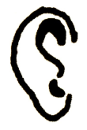
[k] [s]

